
Федеральное государственное автономное образовательное
учреждение высшего образования
«Национальный исследовательский университет ИТМО»

Факультет программной инженерии и компьютерной техники
Направление подготовки: 09.03.04 – Системное и прикладное программное обеспечение
Дисциплина «Вычислительная математика»

Отчёт по лабораторной работе №6
Вариант - 6

Выполнил
Линейский Аким Евгеньевич
P3215
Проверил
Наумова Надежда Александровна

Санкт - Петербург 2026

Содержание
- Содержание 2
- Цель 3
- Описание алгоритма решения задачи 3
- Рабочие формулы 4
Задача Коши 4
Метод Эйлера 4
Метод Рунге-Кутты 4-го порядка 4
Метод Адамса 4
Правило Рунге 4
Аналитическая оценка 4
- Программная часть 5
Блок схемы численных методов 5
Выполнение программы на различных исходных данных 6
Графики точного и полученного приближенного решений 6
Листинг программы 7
- Вывод 9

Цель
Решить задачу Коши для обыкновенных дифференциальных уравнений численными методами.

Описание алгоритма решения задачи
- Выбор дифференциального уравнения, ввод начальных условий x₀, y₀. Построение дискретной сетки узлов
- Вычисление разгонного участка для многошаговых методов методом Рунге-Кутты 4-го порядка
- Итерационный расчет по всей сетке
  - Метод Эйkера: пошагово вычисляются значения y_{i+1} на основе данных текущего узла (x_{i}, y_{i})
  - Метод Рунге-Кутты 4-го порядка: для каждого шага рассчитываются четыре промежуточных коэффициента наклона (k₁, k₂, k₃, k₄), определяющих средневзвешенное направление движения к точке y_{i+1}
  - Метод Адамса: начиная с индекса i = 3, алгоритм использует накопленные в памяти значения производных в точках i, i-1, i-2, i-3 для экстраполяции решения в узел i+1.
- Оценка погрешностей вычислений
  - Для одношаговых методов (Эйлер, РК4) в каждом узле вычисляется локальная оценка по правилу Рунге путем сравнения ординаты, полученной с шагом h, и ординаты, полученной в результате двух половинных шагов по h/2.
  - Для многошагового метода Адамса оценка точности проводится глобально по всему отрезку интегрирования путем нахождения максимального абсолютного отклонения от точного решения в узлах сетки.

Рабочие формулы

Задача Коши
$$\left\{\begin{aligned}y^{'}=f\left(x, y\right) \\ y\left(x_{0}\right)=y_{0}\end{aligned}\right.$$

Метод Эйлера
$$y_{i+1}=y_{i}+h*f\left(x_{i}, y_{i}\right)$$

Метод Рунге-Кутты 4-го порядка
$$y_{i+1}=y_{i}+\frac{h}{6}\left(k_{1}+2k_{2}+2k_{3}+k_{4}\right)$$
$$k_{1}=f\left(x_{i}, y_{i}\right)$$
$$k_{2}=f\left(x_{i}+\frac{h}{2}, y_{i}+\frac{h}{2}k_{1}\right)$$
$$k_{3}=f\left(x_{i}+\frac{h}{2}, y_{i}+\frac{h}{2}k_{2}\right)$$
$$k_{4}=f\left(x_{i}+h, y_{i}+hk_{3}\right)$$

Метод Адамса
$$y_{i+1}=y_{i}+\frac{h}{24}\left(55f_{i}-59f_{i-1}+37f_{i-2}-9f_{i-3}\right)$$

Правило Рунге
$$R=\frac{|y_{h}-y_{\frac{h}{2}} |}{2^{p}-1}$$

Аналитическая оценка
$$e=\max\left|y_{i точн}-y_{i}\right|, 0≤i≤n$$

Программная часть

Блок схемы численных методов

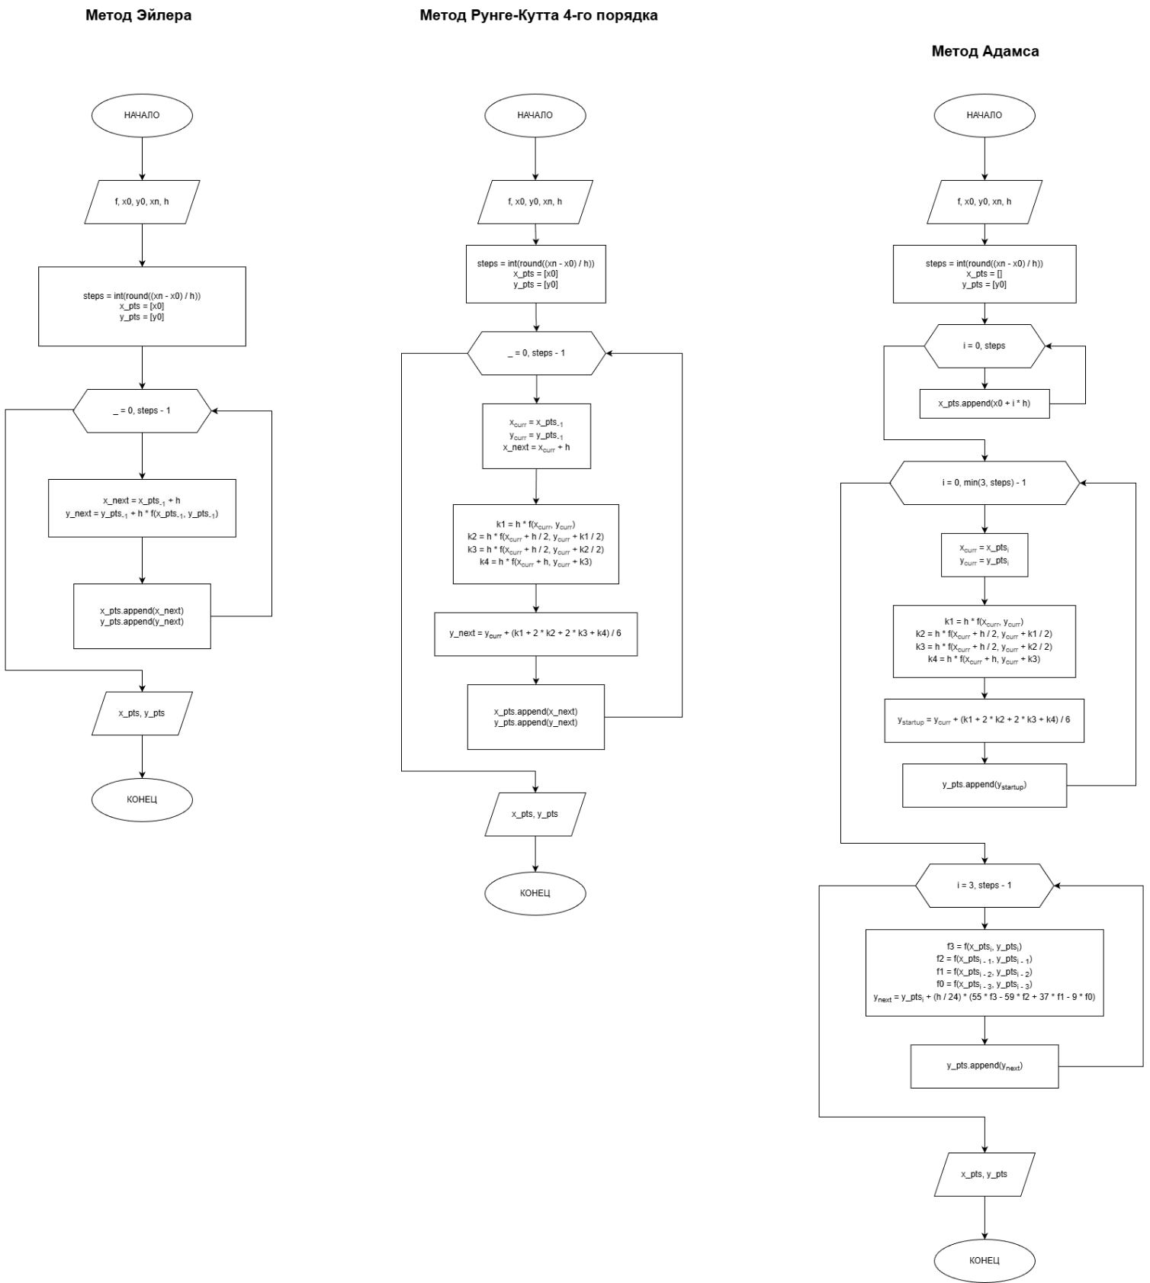

Выполнение программы на различных исходных данных
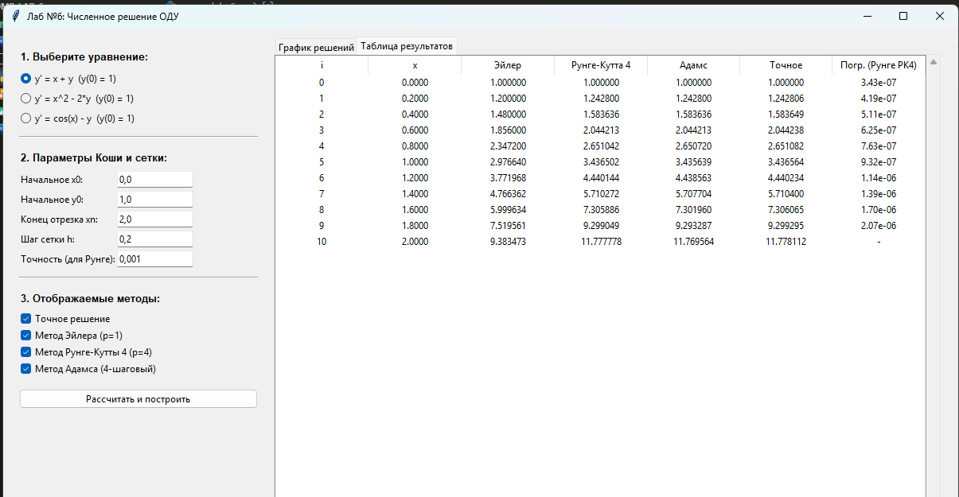
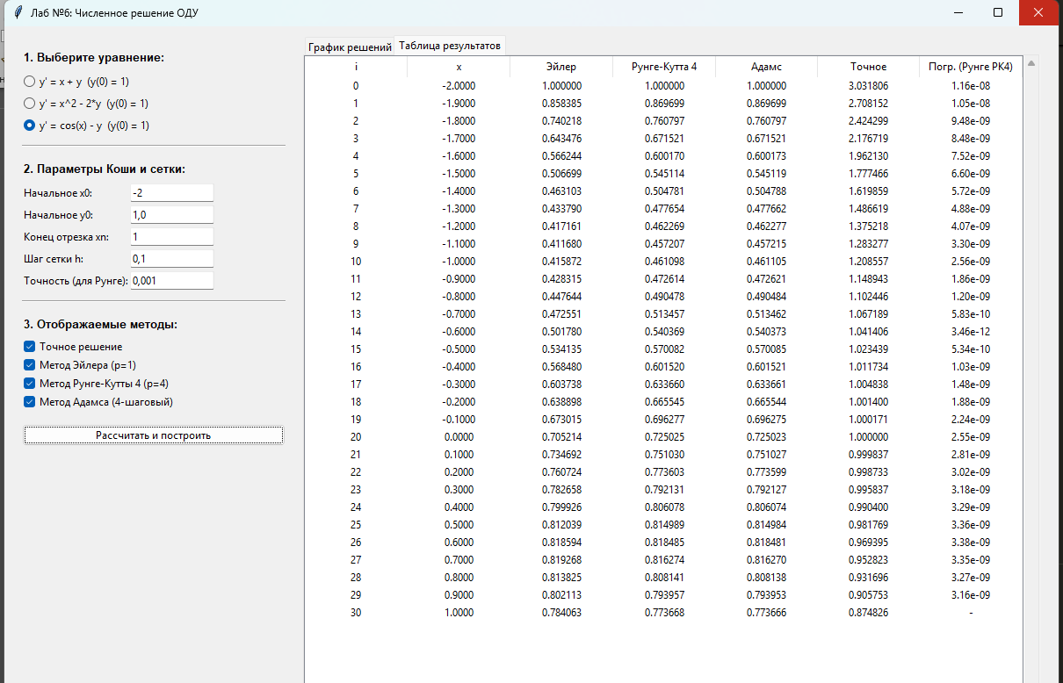

Графики точного и полученного приближенного решений
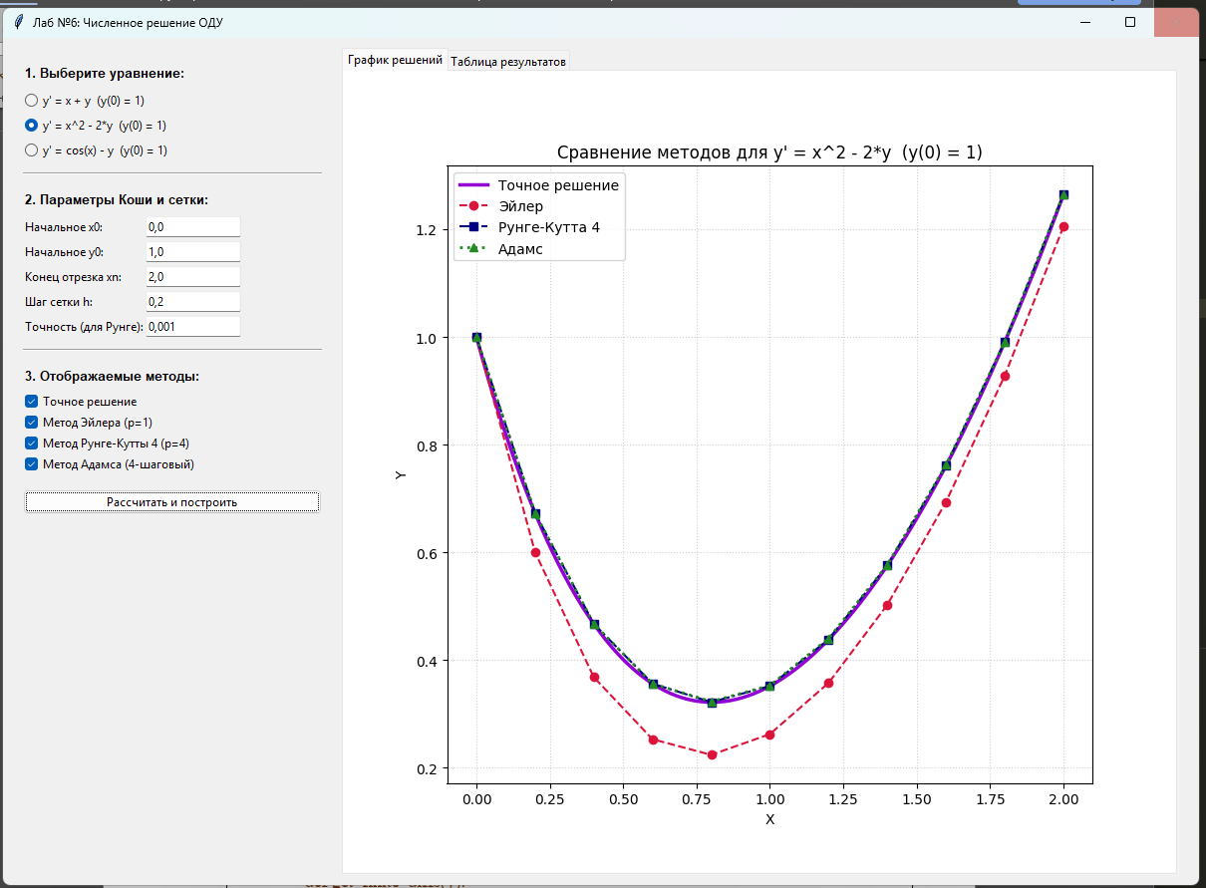

Листинг программы
class ODEMath:
@staticmethod
def get_equations():
return [
{
"id": 1,
"text": "y' = x + y (y(0) = 1)",
"f": lambda x, y: x + y,
"exact": lambda x, x0, y0: 2.0 * exp(x) - x - 1.0,
"default_inputs": ("0,0", "1,0", "2,0", "0,2", "0,001"),
},
{
"id": 2,
"text": "y' = x^2 - 2*y (y(0) = 1)",
"f": lambda x, y: x**2 - 2 * y,
"exact": lambda x, x0, y0: 0.5 * x**2
- 0.5 * x
+ 0.25
+ 0.75 * exp(-2 * x),
"default_inputs": ("0,0", "1,0", "2,0", "0,2", "0,001"),
},
{
"id": 3,
"text": "y' = cos(x) - y (y(0) = 1)",
"f": lambda x, y: cos(x) - y,
"exact": lambda x, x0, y0: 0.5 * sin(x) + 0.5 * cos(x) + 0.5 * exp(-x),
"default_inputs": ("0,0", "1,0", "3,0", "0,2", "0,001"),
},
]

@staticmethod
def euler_step(f, x, y, h):
return y + h * f(x, y)

@staticmethod
def solve_euler(f, x0, y0, xn, h):
steps = int(round((xn - x0) / h))
x_pts = [x0]
y_pts = [y0]
for _ in range(steps):
x_next = x_pts[-1] + h
y_next = ODEMath.euler_step(f, x_pts[-1], y_pts[-1], h)
x_pts.append(x_next)
y_pts.append(y_next)
return x_pts, y_pts

@staticmethod
def runge_kutta_4_step(f, x, y, h):
k1 = h * f(x, y)
k2 = h * f(x + h / 2, y + k1 / 2)
k3 = h * f(x + h / 2, y + k2 / 2)
k4 = h * f(x + h, y + k3)
return y + (k1 + 2 * k2 + 2 * k3 + k4) / 6

@staticmethod
def solve_rk4(f, x0, y0, xn, h):
steps = int(round((xn - x0) / h))
x_pts = [x0]
y_pts = [y0]
for _ in range(steps):
x_next = x_pts[-1] + h
y_next = ODEMath.runge_kutta_4_step(f, x_pts[-1], y_pts[-1], h)
x_pts.append(x_next)
y_pts.append(y_next)
return x_pts, y_pts

@staticmethod
def solve_adams(f, x0, y0, xn, h):
steps = int(round((xn - x0) / h))

x_pts = []
for i in range(steps + 1):
x_pts.append(x0 + i * h)
y_pts = [y0]

for i in range(min(3, steps)):
y_pts.append(ODEMath.runge_kutta_4_step(f, x_pts[i], y_pts[i], h))

for i in range(3, steps):
f3 = f(x_pts[i], y_pts[i])
f2 = f(x_pts[i - 1], y_pts[i - 1])
f1 = f(x_pts[i - 2], y_pts[i - 2])
f0 = f(x_pts[i - 3], y_pts[i - 3])

y_next = y_pts[i] + (h / 24) * (55 * f3 - 59 * f2 + 37 * f1 - 9 * f0)
y_pts.append(y_next)

return x_pts, y_pts

@staticmethod
def estimate_runge_error(f, method_step_func, x, y, h, p):
y_h = method_step_func(f, x, y, h)
y_mid = method_step_func(f, x, y, h / 2)
y_h2 = method_step_func(f, x + h / 2, y_mid, h / 2)
return abs(y_h - y_h2) / (2**p - 1)

Код доступен по ссылке на удаленный репозиторий GitHub:
Код программы

Вывод
Выполнив данную лабораторную работу №6, я изучил различные способы решения ОДУ, реализовал численные методы и графический интерфейс с просмотром графиков найденных решений на языке Python.

